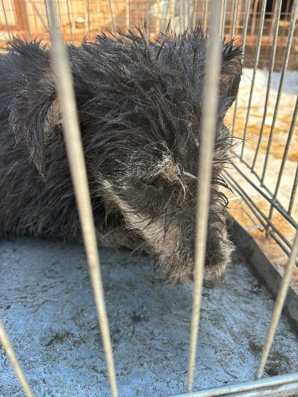 Собака б/породная, кобель, возраст 2 года. Отловлена 21.03.2024 в районе ул. Антонова.
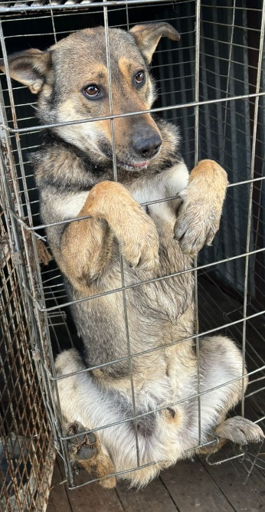 Собака б/породная, кобель, возраст 4 года. Отловлен 21.03.2024 в районе ул. Антонова.
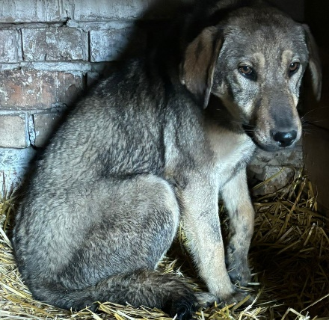 Собака б/породная, сука, возраст 1 год. Отловлена 21.03.2024 в районе ул. Тепличной.
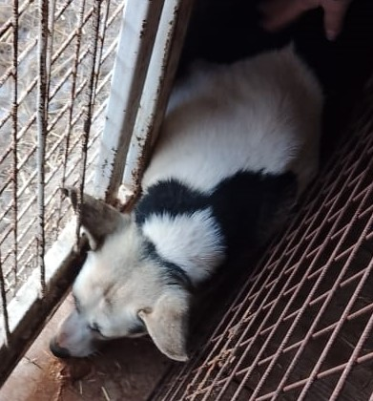Собака б/породная, кобель, возраст 2 года. Отловлена 21.03.2024 в районе Восточного кладбища.

